 |  | ПАО СБЕРБАНК Форма №ПД-4
 | Квитанция | УФК по Свердловской области (МАОУ "Манчажская СОШ", л/с33906110020)
 | 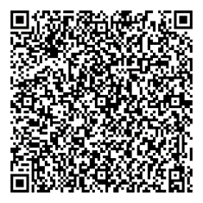 | (наименование получателя платежа)
ИНН 6636005598 КПП 661901001 р\с 03234643655030006200 БИК 016577551
УРАЛЬСКОЕ ГУ БАНКА РОССИИ//УФК по Свердловской области г Екатеринбург
К/с 40102810645370000054
 |  | КБК: 90600000000000000130 ОКТМО: 65503000
 |  | Назначение платежа: _____________________________________
 |  | ФИО ребенка: _______________________________________________________________
 |  | ФИО плательщика: _______________________________________________________________
 |  | Сумма: ____________ руб. _____ коп.
 |  | (сумма платежа)
 |  | С условиями приёма указанной в платёжном документе суммы, в т.ч. с суммой взимаемой платы за услуги
 |  | банка, ознакомлен и согласен. Подпись плательщика \

